**邀标函**

各应标单位：

根据我司提质增效要求，我司于经济技术开发区茂山路373号干箱厂员工大餐厅计划采购140张四人桌椅。特邀请贵单位参与青岛经济技术开发区茂山路373号寰宇东方国际集装箱（青岛）有限公司关于干箱厂员工食堂采购四人餐桌方案的议标。工程项目的主要情况提供如下：

1. **工程情况**

1、干箱厂员工餐厅采购四人桌椅项目

1.1建设地点：青岛市经济技术开发区茂山路373号。

1.2项目介绍

我司干箱厂位于青岛经济技术开发区茂山路373号，公司占地面积约270余亩，厂区面积约186040平方米, 车间约40000平方米。

本项目要求在干箱厂员工大餐厅配备140张四人桌椅，材质选用进口富美家板材.桌长1.2cm，宽60cm，方管壁厚1.8cm，桌子封面内填板2.5cm厚，桌子封边采用高档加厚电咏白铝合金。板材需提供国家家具及室内环境质量监督检验中心的合格检验报告。另要求含五张备用桌面，十张备用椅面。我司将随机抽取一张桌面及椅面进行开锯检查，开锯费用含报价中。我司以提供相关图片，请做参考。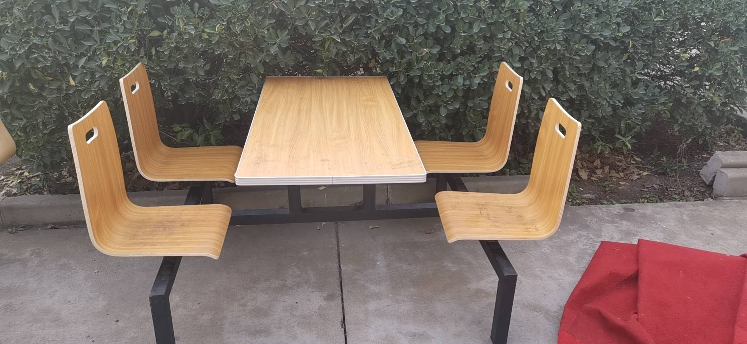

1. **邀标人**

单位名称：寰宇东方国际集装箱（青岛）有限公司

地址：青岛经济术开发区茂山路373号

邮箱：zhang.huan@coscoshipping.com

联系人：张欢

联系电话：17669629800

1. **邀标方式**

本次邀标按照“公平、公正、公开”的竞争原则进行公开评标，由通过资格预审的单位参加投标。

1. **招标人资格要求**

参加本次投标的投标人必须是中华人民共和国境内取得相应合格职业资格，具有独立法人的实体。

1. **投标文件递交时间、地点、要求及担保金**

5.1投标文件递交截止时间：2019年12月20日13点之前

5.2投标文件投标地点：青岛经济技术开发区茂山路373号

5.3投标文件要求：投标文件应包含报价及本公司的营业执照及相关资质文件，另为避免投标文件内容被泄露，投标人应对包装好的投标文件密封并盖章。投标报价要求含税。

5.4投标担保金额:投标保证金1万人民币（中标后投标保证金直接转为履约保证金；未中标的，未中标通知书发出后7日内无息返还）。投标保证金必须以投标人的名义、在 2019 年12月20日13：00前交至寰宇东方国际集装箱（青岛）有限公司帐户（以进账时间为准）。未按招标文件规定提交投标保证金的投标文件，恕不接受。

保证金交纳帐号信息：

收款单位：寰宇东方国际集装箱（青岛）有限公司

开户银行：招商银行股份有限公司青岛经济技术开发区支行

账号：642781502810001

寰宇东方国际集装箱（青岛）有限公司

2019年12月13日